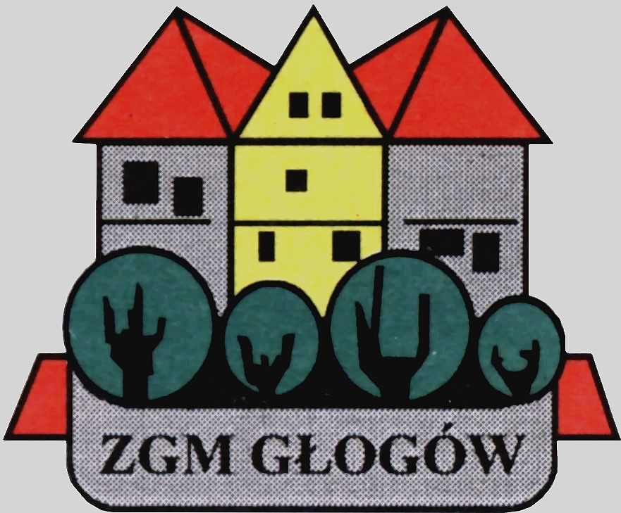
Zakład Gospodarki Mieszkaniowej

67-200 Głogów, ul. Poczdamska 1 tel. 076 853 11 00 fax. 076 853 11 01 www.zgm.glogow.pl e-mail: zgm@zgm.glogow.pl

Głogów, 02.12.2021 r.
OGŁOSZENIE O ZAMÓWIENIU
Zakład Gospodarki Mieszkaniowej w Głogowie, ul. Poczdamska 1, 67-200 Głogów zaprasza do składania ofert cenowych w postępowaniu, którego wartość szacunkowa jest niższa od kwoty, o której mowa w art. 2 ust. 1 pkt. 1 ustawy z dnia 11.09.2019 r. – Prawo zamówień publicznych (t.j. Dz.U. z 2021 r., poz. 1129) na:

„Zakup paliwa (olej napędowy) do samochodu służbowego będącego w posiadaniu Zakładu Gospodarki Mieszkaniowej w Głogowie.”

1. Termin realizacji zamówienia: od 01.01.2022 r. do 31.12.2022 r.
2. Opis przedmiotu zamówienia: zakup paliwa - olej napędowy w ilości ok. 2.200 litrów.
3. Zakup paliwa odbywać się będzie wedle potrzeb Zamawiającego (150-250 litrów/1 miesiąc).
4. Do udziału w postępowaniu Zamawiający dopuszcza Wykonawców oferujących sprzedaż paliwa na terenie miejscowości, w której znajduje się siedziba Zamawiającego
(67-200 Głogów, woj. dolnośląskie).
5. Materiały dotyczące zamówienia dostępne są na stronie internetowej Zamawiającego: www.zgm.glogow.pl
5.1. Formularz ofertowy (załącznik nr 1 do ogłoszenia)
5.2. Oświadczenie o wykonaniu zamówienia siłami własnymi (załącznik nr 2 do ogłoszenia).
5.3. Projekt umowy (załącznik nr 3 do ogłoszenia)
5.4. Oświadczenie o przetwarzaniu danych osobowych (Załącznik nr 4 do ogłoszenia).
5.5. Oświadczenie o podatku VAT i nr konta bankowego (Zał. nr 5 do ogłoszenia).
6. Osoby do kontaktu z ramienia Zamawiającego:
Dział Techniczny - Przetargi Zakładu Gospodarki Mieszkaniowej – Eliza Nowak lub Sławomir Sadecki, tel. 76-853-11-31.
7. Kryterium oceny ofert: 100% cena
8. Do oferty należy dołączyć następujące dokumenty:
8.1. Aktualny wypis/odpis z właściwego rejestru albo zaświadczenie o wpisie do ewidencji działalności gospodarczej, wydany lub urzędowo potwierdzony przez organ wydający nie wcześniej niż 6 miesięcy przed dniem otwarcia ofert.
8.2. Podpisane oświadczanie o przetwarzaniu danych osobowych zgodnie z załącznikiem nr 4 do ogłoszenia.
8.3. Podpisane oświadczanie o podatku VAT i nr konta bankowego zgodnie z załącznikiem nr 5 do ogłoszenia.
9. Opisaną i oznaczoną pieczątką firmową Wykonawcy ofertę należy złożyć do dnia 13.12.2021 r. do godz. 9⁰⁰ w Sali Konferencyjnej Zakładu Gospodarki Mieszkaniowej przy ul. Poczdamskiej 1 w Głogowie – I piętro.
Uwaga. W związku z epidemią koronawirusa w Polsce otwarcie ofert odbędzie się bez udziału wykonawców. Protokół z otwarcia ofert w formie skanu będzie udostępniony drogą e-mailową zainteresowanym wykonawcom biorącym udział w postępowaniu.
10. Kryterium oceny ofert: 100% cena.
11. Otwarcie ofert odbędzie się w dniu 13.12.2021 r. o godz. 10⁰⁰ w Sali Konferencyjnej Zakładu Gospodarki Mieszkaniowej przy ul. Poczdamskiej 1 w Głogowie – I piętro, pok. nr 114.
12 . Zamawiający nie dopuszcza możliwości składania ofert częściowych.
13. Termin związania ofertą – 30 dni.
13. Zamawiający nie przewiduje zwrotu kosztów udziału w postępowaniu.
14. Wyniki postępowania zostaną opublikowane na podanej w pkt. 3 stronie internetowej
Zamawiającego.

Rozdzielnik:
1. Tablica Ogłoszeń ADM „Hutnik” przy ul. C.K. Norwida 1 w Głogowie
2. Tablica Ogłoszeń ADM „Śródmieście” przy Al. Wolności 40A w Głogowie
3. Tablica Ogłoszeń ZGM Głogów
4. Strona internetowa Zamawiającego: www.zgm.glogow.pl
5. ZT – E.N. a/a

